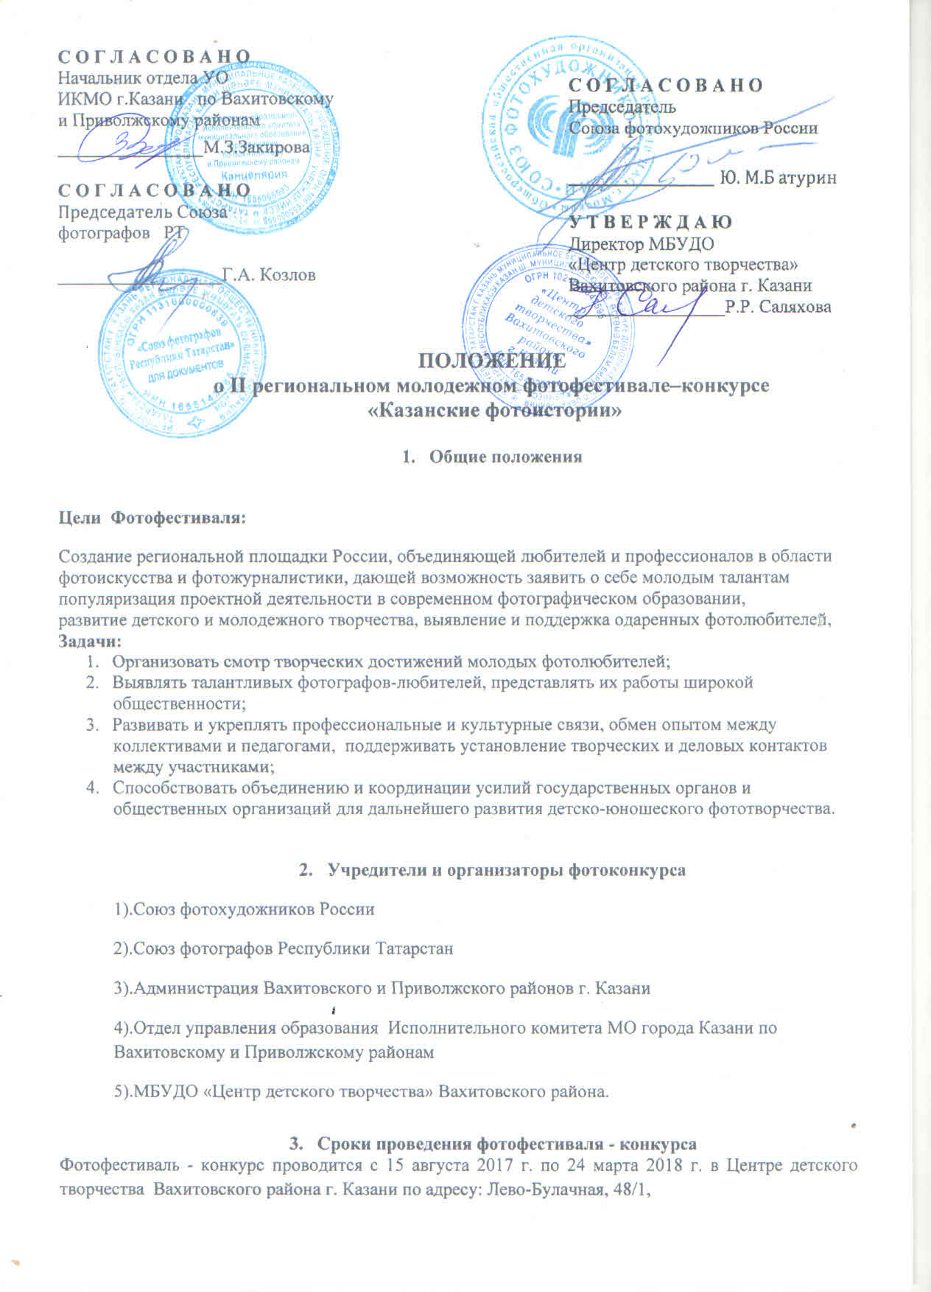
тел.: (843) 292-22-68.
Календарь конкурса:
1 этап (заочный)15 июля 2017 г. – 15 января 2018 г: прием заявок и работ в электронном виде;
20 января 2018 г. – 15 марта 2018г.: отбор конкурсных работ, работа жюри фотофестиваля-конкурса; подготовка каталога фоторабот.
16 марта 2018 г. - 20 марта 2016 г: оформление фотовыставки.
2 этап (очный). Проведение фотофестиваля 21 марта-24 марта 2018 года.
В рамках фестиваля пройдут следующие мероприятия:
- открытие итоговой выставки и презентация каталога фотофестиваля;
- награждение победителей регионального молодежного фотофестиваля;
- проведение семинара для руководителей коллективов, анализ выставочных работ;
- мастер–классы известных российских фотографов;
- фотосъемки в Раифском заповеднике, Свияжске и г. Казани;
- блицконкурс.
4. Номинации фотофестиваля-конкурса
1. «Молодежь – зеркало времени» – серия фотографий 3-6 работ. В серии необходимо показать характеры своих друзей.
2.Документальный проект. «Малая Родина» - серия фотографий, фоторепортаж или фотоистория (от 3 до 6 фото) настроение, места, люди, события, природа и авторское отношение к увиденному и происходящему. Это может быть рассказ о малом городе деревне, о человеке или группе людей, о культурных, социальных, исторических явлениях. Фотограф не вмешивается в происходящее. Необходимо выслать описание работы.
3.Арт-фотография – серии фотографий: пейзаж, натюрморт, постановочный портрет, домашний животный мир, концептуальная фотография. монтаж, мульти-экспозиция, редкие фотографические техники (например, сканография, цианотипия, амбротипия, фотограмма и др), необычная подача и обработка материала в графических редакторах, использование различных художественных приемов и способов фотосъемки.
5. Участники фотофестиваля-конкурса
- К участию в Фотоконкурсе допускаются детско-юношеские фотоколлективы, а также отдельные авторы.
- Возраст участников не должен превышать 23года на 10.03.2018г. Возрастные группы участников конкурса:
10-12 лет;
13-15 лет
16-18 лет
  - года
6. Основные требования,
предъявляемые к отдельным фотографиям и коллекциям фоторабот:
- На фотоконкурс принимаются черно-белые и цветные фотографии.
- К фотографиям номинаций «Молодежь-зеркало времени» и «Документальная фотография», могут быть применены только кадрирование, корректировки яркости, контраста и цветового баланса.
- К фотографиям номинации «Арт-фотография» может быть применена любая компьютерная обработка.
- Коллекция работ фотоколлектива в электронном виде (1 этап) должна содержать фотографии не менее 4-х авторов. От коллектива принимается не более 30 серий. Работы серии нумеруются в порядке построения серии (1. 2. 3. и т.д.) и сопровождаются описанием. От одного автора принимается не более двух серий.
Орг. комитет совместно с жюри имеют право сократить количество работ в серии или исключить серию из участия в конкурсе, если она собрана формально и не имеет никакого смысла.
- На конкурс принимаются работы, созданные в 2016-2017 годах, исключение составляют проекты, чье завершение пришлось на указанный временной период.
Фотографии первого этапа (в электронном виде) должны соответствовать следующим требованиям: формат файла – jpg, разрешение – 1000 пикселей по длинной стороне, цветовая модель RGB.
Требования к имени файлов фотографий.
Каждый файл должен оформляться следующим образом:
ФАМИЛИЯ_ИМЯ_ВОЗРАСТ_ТИП_НАЗВАНИЕ_СТУДИЯ.jpg
ФАМИЛИЯ = фамилия автора;
ИМЯ = имя автора;
ВОЗРАСТ = возраст автора;
в конце названия файла должен быть указан порядковый номер работы в серии и фотоистории;
НАЗВАНИЕ = название фото или серии;
СТУДИЯ = наименование фотостудии, школы или творческого объединения, в котором состоит автор.
Пример оформления названий серий и фотоисторий:
Абдуллин_Эдик_14_лет _Выходные_фш_Софит_1.jpg
Абдуллин_Эдик_14_лет_Выходные_фс_Софит_2.jpg
Абдуллин_Эдик_14_лет_Выходные_фс_Софит_3.jpg
Печать и оформление работ поступивших на конкурс осуществляется за счет авторов.
- Подведение итогов конкурса и награждение победителей:

- Жюри фестиваля формируется организатором.
- Решение о награждении принимает жюри фестиваля, возглавляемое Председателем.
- Решение жюри является окончательным и не подлежит обжалованию.
- 3 лучших коллектива награждаются дипломами.
- В каждой возрастной категории номинации выбираются три победителя (1, 2 и 3 место). По решению жюри могут присуждаться не все призовые места, либо несколько одинаковых мест в одной номинации и одной возрастной группе.
- В соответствии с решением жюри авторам лучших работ фестиваля в
каждой номинации присваивается звание Лауреат фестиваля с вручением
диплома.
- Фотографии победителей, лауреатов фестиваля участвуют в итоговой выставке фестиваля.
- Все руководители, чьи коллективы принимали участие в конкурсе (не зависимо от того попали их фотографии на выставку или нет), получают свидетельства участника конкурса.
- Организаторы и партнеры фестиваля вправе установить специальные призы
и ценные подарки.
6. Условия проведения фотофестиваля-конкурса
Принимаются авторские коллекции - серии, репортажи, фотоистории от 3 до 6 работ, объединенные единой темой, идеей, изобразительным решением, а также их описание.
Нет ограничений по изобразительным решениям и темам, кроме тем запрещенных действующим законодательством. К участию в фотофестивале - конкурсе не допускаются фотографии рекламного или эротического содержания, пропагандирующие насилие или содержащие сцены насилия, оскорбляющие религиозные чувства верующих, а также фотографии с рамками, именами, логотипами, водяными знаками.
Каждый автор может предоставить на конкурс до 3 работ. Серия фотографий или фотоистория считается за одну работу. Количество фотографий в серии и фотоистории не более 6.
Отправляя работы на фотофестиваль, участник подтверждает наличие у него авторских прав на предоставленные работы и соглашается с тем, что его фотографии могут быть использованы организаторами фотофестиваля на фотовыставке, в электронных и печатных СМИ для информирования аудитории о фотовыставке и фотофестивале без выплаты авторского вознаграждения. Организаторы гарантируют, что во всех публикациях будет указано имя автора.
Работы на фестиваль-конкурс высылаются в электронном виде на адрес:
Фотографии и заявки (Приложение 1) необходимо загрузить но файлообменник (например, Яндекс.диск) и прислать ссылку для скачивания на электронный адрес:
kfiphoto2018@mail.ru
Авторы прошедших на выставку работ должны прислать организаторам файлы, пригодные для цифровой печати фотографий, 300 dpi, формат jpg. По длинной стороне такой файл должен иметь размер минимум 3000 пикселей.
7. Критерии и порядок оценки работ
Оценку работ участников фотоконкурса осуществляет жюри, в состав которого входят высокопрофессиональные специалисты в области фотоискусства.
Жюри принимает решение о присуждении призовых мест в каждой возрастной группе путём открытого голосования, большинством голосов.
Жюри оценивает работы участников по следующим критериям: оригинальность работ, выразительность языка, мастерство, качество сделанных проектов, новизна в подходе к теме своих работ.
9. Финансовые условия
Оплата проезда, питание и проживание участников фотоконкурса осуществляется отправляющей организацией, либо самими участниками. Печать и оформление работ, поступивших на конкурс осуществляется за счет авторов.

Координатор конкурса: Тарвердян Алсу Ханифовна, Агапитов Виталий Владимирович,
Шашина Татьяна Борисовна
Тел.: +7(917)3995712;
МБУДО "Центр детского творчества" Вахитовского района г. Казани
Тел.+7 (843)-292-22-68; e-mail:, cdtvah@mail.ru; kfiphoto2018@mail.ru

В условиях Фотоконкурса “Казанские фотоистории” возможны изменения, о которых будет сообщено

Заявка на участие в региональном молодежном фотофестивале-конкурсе «Казанские фотоистории»
Название коллектива
Адрес коллектива
Контактный телефон
e-mail
ФИО руководителя

№ | Фамилия, имя, отчество участника | Возраст | Название работы (серии, фотоистории, фоторепортажа,) | Номинация

